REQUERIMENTO DE PROFISSIONAL
CONSELHO REGIONAL DE QUÍMICA DA 9ª REGIÃO

Senhor Presidente do CRQ 9ª REGIÃO - PR
Nome:
Nacionalidade: |  |  |  |  |  |  |  |  |  |  |  |  |  |  | Naturalidade: |  |  |  |  |  |  |  |  |  |  | UF:
Sexo: |  | ( ) Masculino ( ) Feminino |  |  |  |  |  |  |  |  |  | Estado Civil: |  |  |  |  |  |  |  |  |  | Data de Nascimento:
Profissão: |  |  |  |  |  |  |  |  |  |  |  |  |  |  |  |  |  |  |  |  | CPF nº:
RG nº |  |  |  | Data de Expedição:
Filiação:
Tipo Sanguíneo: A( ) B( ) AB ( ) O( ) |  |  |  |  |  |  |  |  |  |  |  |  |  | Fator RH: Positivo( ) Negativo( ) |  |  |  |  |  |  | Mediante documento que comprove seu tipo sanguíneo
Não pretendo informar meu tipo sanguíneo em minha Carteira de Químico ( )
Conforme determina a Lei 9.434 de 04/02/97 – regulamentada pelo decreto 2.268 de 30/06/97. Doador de órgãos e Tecidos: ( ) Sim ( ) Não
Título do Curso no Diploma: |  |  |  |  |  |  |  |  | Data de Expedição:
Escola ou Faculdade:
Empresa onde trabalha:
Endereço:
CEP: |  |  |  |  |  |  |  | Bairro: |  |  |  |  |  |  |  |  |  | Cidade: |  |  |  |  |  |  |  |  | UF:
Ramo de Atividade: |  |  |  |  |  |  |  |  |  |  |  |  |  |  |  |  |  | Fone Comercial:
Endereço Residencial:
Nº: Complemento:
CEP: |  |  |  |  |  |  | Bairro: |  |  |  |  |  |  |  |  |  |  | Cidade: |  |  |  |  |  |  |  |  | UF:
E-mail: |  |  |  |  |  |  |  |  |  |  |  |  |  |  |  |  |  | Fones:
FAVOR ANOTAR LOCAL DA RETIRADA DOS DOCUMENTOS: Curitiba  Maringá  Cascavel 
Sujeito a permanecer no arquivo de Curitiba até a retirada dos documentos ou que o profissional /responsável se pronuncie.
Estou ciente e concordo com o uso e tratamento dos dados por mim fornecidos, de acordo com as boas práticas e Política de Privacidade, conforme prevê a Lei 13.709/18 (Lei Geral de Proteção de Dados - LGPD).
Vem requerer: |  |  |  | ( ) Licença Provisória |  |  |  |  |  |  |  |  | ( ) Transferência do CRQ-___________ |  |  |  |  |  |  |  | ( ) Certidão de Acervo Técnico |  | ( ) Cancelamento de Registro
 |  |  |  | ( ) Registro Definitivo |  |  |  |  |  |  |  |  | ( ) Autorização para Exercício Simultâneo |  |  |  |  |  |  |  | ( ) 2ª via de Carteiras |  | ( ) Isenção da Anuidade ______
 |  |  |  | ( ) Revalidação de CP |  |  |  |  |  |  |  |  | ( ) Anotação de Curso |  |  |  |  |  |  |  | ( ) Alteração de Endereço |  | ( ) Certidão________________
 |  |  |  | ( ) Autorização de Atividade Temporária

 Outros (especificar): _________________________________________________________________________________________________

__________________________________________________________ _________ /_________/______
(Cidade) (data)

___________________________________________________________________
Assinatura do Requerente
TERMO DE CIÊNCIA/ CONSENTIMENTO

PARÁGRAFO PRIMEIRO – DA CIENCIA
O presente termo de ciência foi realizado em conformidade com a artigo 7º Inc. II da Lei 13.709/18, Lei Geral de Proteção de Dados - LGPD; que possibilita o tratamento de dados pessoais, quando necessário para o cumprimento de obrigação legal/ regulatória em que faz parte o profissional e o órgão responsável.
PARÁGRAFO SEGUNDO - DO TRATAMENTO DE DADOS
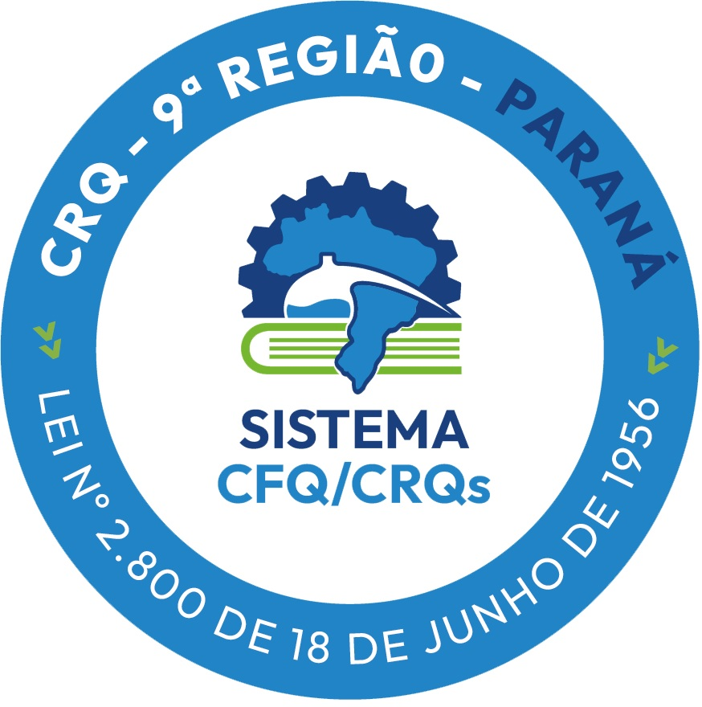
Os dados informados pelo profissional serão tratados pelo CRQ 9ª REGIÃO PARANÁ (controlador) e quando necessário publicados no sítio institucional ou em outro meio permitido por lei, com a finalidade de dar transparência aos atos praticados internamente pelo órgão.
Tratamento de dados, artigo 5º Inc. X da lei 13.709/18 – é toda operação realizada com dados pessoais, como as que se referem a coleta, produção, recepção, classificação, utilização, acesso, reprodução, transmissão, distribuição, processamento, arquivamento, armazenamento, eliminação, avaliação ou controle da informação, modificação, comunicação, transferência, difusão ou extração;

PARÁGRAFO TERCEIRO - DADOS PESSOAIS E DADOS SENSIVEIS
I - Dado pessoal: informação relacionada a pessoa natural identificada ou identificável;
II - Dado pessoal sensível: dado pessoal sobre origem racial ou étnica, convicção religiosa, opinião política, filiação a sindicato ou a organização de caráter religioso, filosófico ou político, dado referente à saúde ou à vida sexual, dado genético ou biométrico, quando vinculado a uma pessoa natural;
Poderão ser tratados os dados coletados pelo período de 15 anos após cancelamento ou inatividade do processo administrativo, os seguintes dados pessoais e dados sensíveis, coletados pelo CRQ 9ª REGIÃO PARANÁ;
Os dados destacados em “negrito” são considerados dados sensíveis e o CRQ 9ª REGIÃO PARANÁ trata-os com maior cautela, limitando o acesso e aplicando boas práticas de segurança a esses dados; Nome completo; Data de nascimento; Sexo/gênero; Número e imagem da Carteira de Identidade (RG); Número e imagem do Cadastro de Pessoas Físicas (CPF); Número e imagem da Carteira Nacional de Habilitação (CNH); Número e imagem da Carteira de Trabalho; Número de Identificação Social e imagem; Número e imagem da Carteira Profissional de Química; Fotografia 3x4; Estado civil; Nível de instrução ou escolaridade; Endereço completo; Números de telefone, WhatsApp e endereços de e-mail; Nome de usuário e senha específicos para uso dos serviços do CRQ 9ª REGIÃO PARANÁ; Comunicação, verbal e escrita, mantida entre profissional e o CRQ 9ª REGIÃO PARANÁ; Informações relacionadas à saúde; Tipo Sanguíneo; Filiação a Sindicatos; Dados biométricos; Gravações de áudio/vídeo; Dados profissionais, nome da empresa, inscrição no Cadastro Nacional de Pessoas Jurídicas, cargo, responsabilidade técnica, e-mail profissional.

PARÁGRAFO QUARTO - FINALIDADE DO TRATAMENTO
Em conformidade com o artigo 8º §4º da LGPD, este termo guarda finalidade determinada, sendo que os dados serão utilizados especificamente para fins de:
- Dar transparência aos atos praticados pelo órgão;
- Para publicações em Sites eletrônicos do órgão ou em outro meio digital permitido por lei.
PARÁGRAFO QUINTO – DOS DIREITOS DO PROFISSIONAL
De acordo com a Lei nº 13.709/18 (“LGPD”), que trata de proteção de dados pessoais e dados pessoais sensíveis, o profissional, na qualidade de titular dos dados, tem direito de: (a) confirmar a existência de tratamento dos Dados, obter informações e acessar os Dados; (b) solicitar a correção de Dados incompletos, inexatos e desatualizados, (c) solicitar a exclusão dos Dados, salvo se a manutenção for exigida e/ou permitida por lei, (d) realizar a portabilidade dos Dados, (e) revogar, a qualquer momento, o consentimento concedido, salvo se a manutenção dos Dados for autorizada por lei.

PARÁGRAFO SEXTO - SEGURANÇA DOS DADOS

O CRQ 9ª REGIÃO PARANÁ responsabiliza-se pela manutenção de medidas de segurança, técnicas e administrativas aptas a proteger os dados pessoais de acessos não autorizados e de situações acidentais ou ilícitas de destruição, perda, alteração, comunicação ou qualquer forma de tratamento inadequado ou ilícito.

Curitiba,_______de________________________de________.

_________________________________________
Assinatura do Profissional

